Муниципальное дошкольное образовательное учреждение
«Центр развития ребёнка – детский сад № 6»
г. Энгельса Саратовской области

Согласовано Утверждаю
Старший воспитатель Заведующая «ЦРР – д/с №6»
_____________Н. А. Васильева ______________Г. И. Запуниди

Проект
по экологическому образованию
на тему: «Отходы в доходы!»
логопедической группы № 7

Воспитатели: Н. В. Постульгина
К. И. Шилова

2010 г.

Введение
Характерной чертой последних десятилетий xx века стало появление огромного количества проблем экологического характера – это изменение климата, загрязнение всех компонентов природы и множественные демографические проблемы, причиной которых является, к сожалению, нерациональное воздействие человека на окружающую среду.
Проблем, стоящих перед экологами, много, и решение их зависит не только от правильно выбранных управленческих действий, но и от уровня сознания населения.
Одной из особо острых экологических проблем в области является проблема обращения с отходами.
По состоянию на 1 января текущего года в области скопилось около 35 млн. т. отходов, ежегодно их образуется более 3 млн. т. Сложившаяся система работы с отходами несовременна, в основном используется метод захоронения отходов и извлекается лишь 5 % вторичного сырья. Когда этот вид бизнеса на Западе и в ряде городов России является весьма прибыльным.
Успешное решение проблем во многом зависит от желания руководителей предприятий различного уровня, нравственного состояния общества, от нас с Вами.
В связи с этим, чтобы попытаться решить «мусорную проблему», мы обратились к методу проектов – одной из немногих технологий, выводящих педагогический процесс за стены детского сада в окружающий мир, природную и социальную действительность.

Тема проекта. «Отходы – в доходы!»
Цели и задачи проекта.
Расширять знания детей о взаимозависимости мира природы и деятельности человека, как хозяйственной, так и природоохранной. Формировать представления о целесообразности вторичного использования бытовых и хозяйственных отходов. Стимулировать интерес к исследовательской деятельности, совершенствовать умение оперировать имеющимися знаниями, обобщать, делать выводы. Учить выражать своё отношение к поступкам детей и взрослых с позиции общепринятых норм. Адекватно воспринимать оценку своего поведения. Развивать воображение, умение реализовать свои впечатления в художественно-творческой деятельности.
Предполагаемые результаты.
Осознание детьми и взрослыми значимости социально-экологической проблемы утилизации и переработки мусора, разумного использования упаковочных материалов, экологически целесообразного поведения в окружающей среде.
Участники проекта.
Дети логопедической группы № 7, их родители, воспитатели группы № 7, воспитатель – эколог.
Проблема.
Поможем сохранить чистоту и красоту нашего города.

Этапы работы над проектом
Первый этап. Февраль
- Экологическая разведка (исследовательская деятельность во время прогулок и повседневных наблюдений).
- Целевые походы, экскурсии с целью изучения и анализа экологического состояния объектов ближайшего окружения.
- Анкетирование родителей. Труд в природе.

Второй этап. Март

- Чтение художественной и публицистической литературы по теме.
- Опыты и эксперименты.
- Досуг на тему: «Лучше мусорить сейчас отвыкайте, дети!»

Третий этап. Апрель

- Работа в творческой мастерской «Мусорное рукоделие».
- Экологические акции «Чистая улица», «Сохраним ёлочку», субботники.
- Дидактические игры.

Четвёртый этап. Май

- Экологическое просвещение. Информация по темам: «Экологическая ситуация в городе», «Экологический кодекс человека разумного».
- Консультация для родителей на тему: «Отходы в доходы».
- Развлечение на тему: «Отходы в доходы».

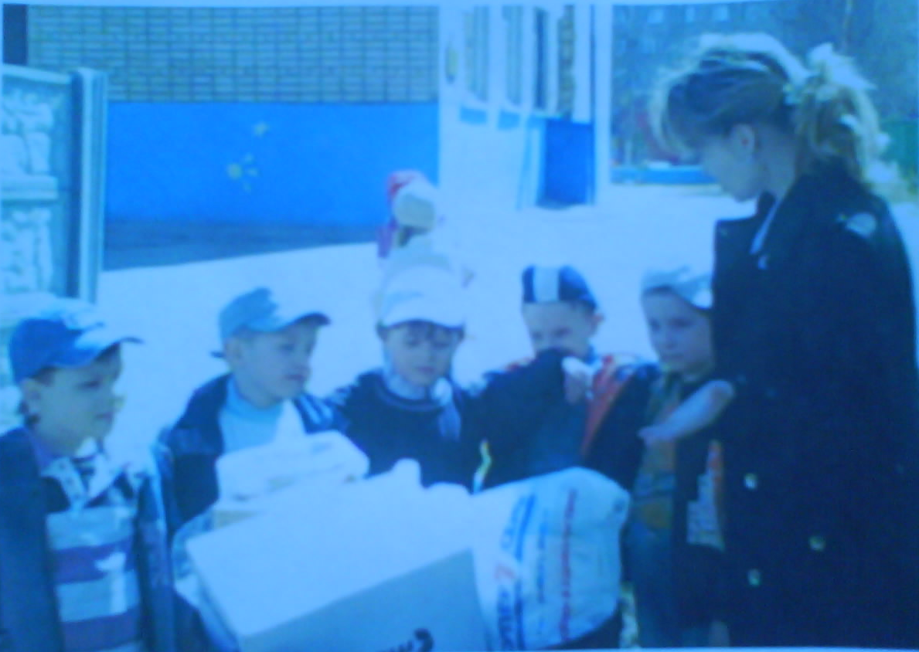

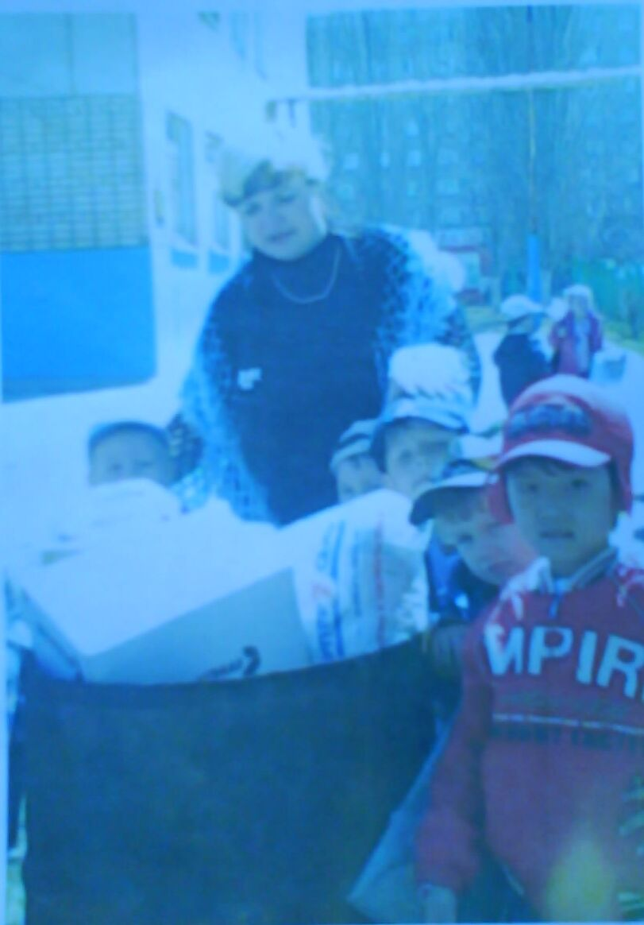

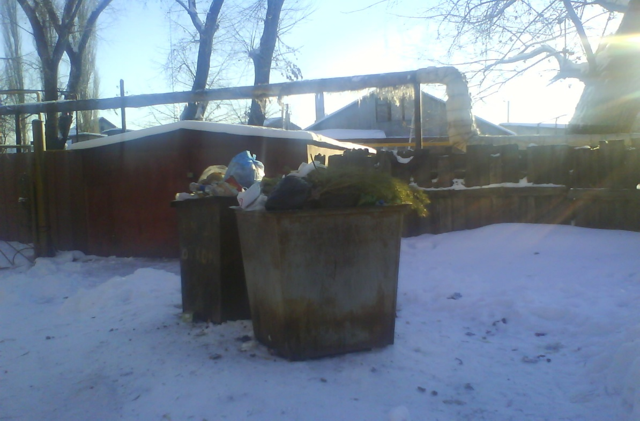

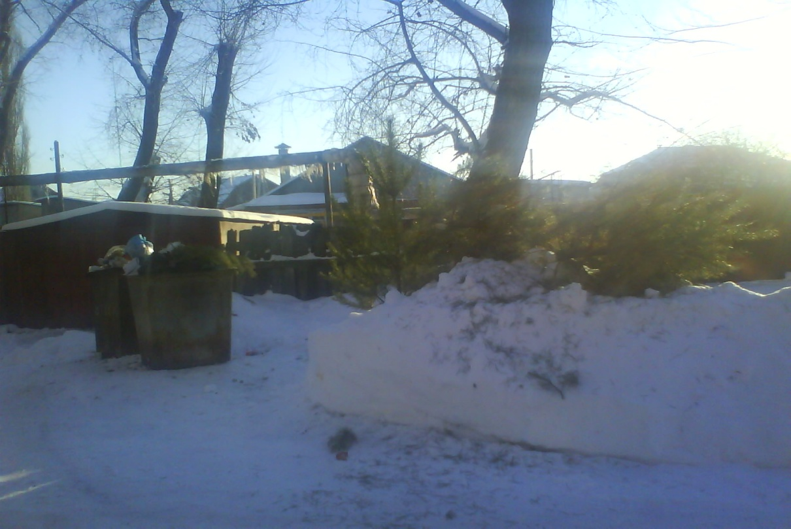

Анкета для родителей
Тема: «Экологическое воспитание в семье»
Вам предлагается ответить на ряд вопросов, связанных с экологической ситуацией в нашем городе.
- Знаете ли Вы о влиянии окружающей среды на здоровье человека?________________________________________________________________________________________________________________________________________________________
- Придерживаетесь ли правил экологически грамотного поведения на отдыхе? В быту?__________________________________________________________
__________________________________________________________________________________
- Учитываете ли Вы при выборе мест для прогулок с детьми экологические условия?____________________________________________________
__________________________________________________________________________________
- Избегаете ли посещения мест, расположенных вблизи источников экологической опасности?_________________________________________________
__________________________________________________________________________________
- Уверены ли в том, что летом Вы купаетесь, ловите рыбу в чистой реке?___________________________________________________________________________
__________________________________________________________________________________
- Используете ли химические препараты на огороде, дома?__________________________________________________________________________
_________________________________________________________________________________
- Представляете ли Вы последствия применения этих препаратов для собственного здоровья и здоровья своих детей?_________________________________________________________________________
_________________________________________________________________________________

Результаты анкетирования по проблеме экологического воспитания в семье группы № 7

Количественный состав группы № 7 составляет 14 человек.
В анкетировании принимали участие 14 родителей воспитанников, что составляет 100%.
100% родителей считают, что экологические знания помогут детям избежать отрицательного воздействия окружающей среды, позволят прогнозировать результаты своих действий, сохранить и укрепить здоровье, сделать окружающую среду пригодной для проживания. Что является одной из главных задач, стоящих перед любым взрослым человеком.

Воспитатели: Н. В. Постульгина
К. И. Шилова

Прогулка

Мы приехали на речку Мы прошли, конечно, мимо…
Воскресенье провести, Эй, ребята! – крикнул Дима
А свободного местечка Вот местечко хоть куда!
Возле речки не найти! Родниковая вода!
Чудный вид!
Тут сидят и там сидят: Прекрасный пляж!
Загорают и едят, Распаковывай багаж!
Отдыхают, как хотят,
Сотни взрослых и ребят. Мы купались, загорали,
Жгли костёр,
Мы по бережку прошли В футбол играли -
И поляночку нашли. Веселились от души!
Но на этой солнечной полянке Пили квас,
Тут и там – пустые банки Консервы ели,
И, как будто нам назло, Хоровые песни пели…
Даже битое стекло! Отдохнули – и ушли!

Мы по бережку прошли И остались на поляне
Место новое нашли. У потухшего костра:
Но и здесь до нас сидели, Две разбитых нами склянки,
Тоже пили, тоже ели, Две размокшие баранки -
Жгли костёр, ствол обожгли – Словом, мусора гора!
Насорили и ушли!

С. Михалков
Мусорная фантазия

Не бросайте никогда корки, шкурки,
палки –
Быстро наши города превратятся
в свалки.
Если мусорить сейчас, то довольно скоро
Могут вырасти у нас Мусорные горы.
Но когда летать начнут в школу на ракете –
Пострашней произойдут беды
на планете…
Как пойдут швырять вверху в космос
из ракеты.
Банки, склянки, шелуху, рваные пакеты…
Вот тогда не полетят в Новый год
снежинки,
А посыплются как град старые ботинки.
А когда пойдут дожди из пустых бутылок –
На прогулку не ходи: береги затылок!
Что же вырастет в саду или в огороде,
Как пойдёт круговорот мусора в природе?
И хотя мы в школьный класс не летим в ракете,

Лучше мусорить сейчас отвыкайте, дети!

А. Усачёв

Гость в лесу Во дворе

Я на кусте у родника Посадил Серёжа
Не тронул сети паука, Во дворе берёзку.
Я поглазел на муравьёв: Таня и Марина -
У них домище – Липу и осинку.
Будь здоров! Первоклассник Лёня -
Три весёлых клёна.
Я долго по лесу шагал Прибежала Олечка -
И никого не напугал, Посадила ёлочки.
Нигде воды не замутил… Потрудилась детвора -
В лесу я просто погостил! Не узнать теперь двора!

Н. Красильников И. Сундуков

Лесничий

Чтобы сосны, липы, ели
Не болели, зеленели,
Чтобы новые леса
Поднимались в небеса,
Их под звон и гомон птичий
Охраняет друг – лесничий.

В. Степанов

Одну её не едят, а без неё мало, что едят.
(Поваренная соль)

Покрывают им дороги, улицы в селенье, а ещё
Он есть в цементе, сам он – удобренье.
(Известняк)

Без неё не побежит ни такси, ни мотоцикл,
Не поднимется ракета. Отгадайте, что же это?
(Нефть)

Эта горная порода всем строителям подмога:
Дома, ступени, постаменты красивы станут и заметны.
(Гранит)

Росли на болоте растения, а теперь – это топливо и удобрения.
(Торф)

Он чёрный блестящий, людям помощник настоящий.
Он несёт в дома тепло, от него в домах светло.
Помогает плавить стали, делать краски и эмали.
(Уголь)

Он очень нужен детворе, он на дорожках во дворе,
Он и на стройке, и на пляже, он и в стекле расплавлен даже.
(Песок)
Загрязнённая река

Цель. Закрепить знания детей о правилах поведения в экосистемах.
Оборудование: пластмассовый ящик установлен под углом, отверстие для слива в нижней части. Под отверстием – ёмкость для сбора воды. На поверхность ванночки насыпаны опилки, пластмассовая крошка, пенопласт. Лейки с водой. Пластилин, спички без головок, фильтры, воронка.
Педагог. Ребята, посмотрите на эту речку. Смотрите, сколько грязи в воде!
Педагог начинает медленно лить по наклонной плоскости ванночки воду, показывая, сколько грязи стекает в ёмкость внизу.
Педагог. Как вы думаете, кто сможет выжить в такой воде? Раньше в этой речке водилась разная рыба, но теперь она куда-то исчезла. Что случилось?
Дети. Животные и растения погибли.
Педагог. Действительно, из-за загрязнения погибли животные и растения в реке. А почему не видно никого на берегу, почему нет водоплавающих птиц, лягушек, насекомых?
Дети. Исчезли водоросли – нечем стало питаться рыбам, насекомым, улетели водоплавающие птицы и т. д.
Педагог. Человек тоже пострадал от этого. Нельзя использовать эту воду для приготовления пищи, для купания и отдыха. Но положение можно поправить. Нужно по берегам реки посадить защитные лесопосадки, построить очистные сооружения.

ПРАКТИЧЕСКАЯ ЧАСТЬ. Дети из пластилина делают защитные валики, «сажают» в них деревья (спички), на ёмкость устанавливают воронку с фильтром. Затем проверяют эффективность работы их очистных сооружений – льют воду. Сравнивают, насколько чище стала вода. Если результат не очень хороший, меняют фильтр, добавляют «деревья».

Примечание. Сливать воду каждый раз в новую ёмкость, чтобы была возможность сравнить. После выполнения задания оставляют у реки напоминающие знаки «Не бросай мусор в воду», «Не бросай в воду стекло», «Не мой машины в реке», «Не рви водные растения».
Вывод. Исчезновение каких-либо живых организмов из-за неправильного использования отходов, в составе сообщества изменяют условия среды, что может привести к гибели других организмов.

Изготовление бумаги

Цель. Расширить и закрепить представления детей о вторичном использовании бытовых и хозяйственных отходов.

Оборудование. Макулатура, таз с водой, клеёнка, миксер, белила, обойный клей, металлическая сетка, салфетки, утюг.

Практическая часть. Измельчить макулатуру и опустить в таз с водой. Таз накрыть клеёнкой. Один день бумага размокает. На следующий день взбить бумажную массу миксером, добавить в неё белила, немного обойного клея и процедить получившуюся смесь через металлическую сетку с мелкими ячейками. Вода стечёт, а оставшуюся бумажную массу равномерно разложить на тканевой салфетке. Накрыть её ещё одной салфеткой и поставить сверху что-нибудь тяжёлое. Через два-три дня бумага высохнет. Прогладить её утюгом и можно на ней рисовать.

Вывод. Отходы могут не загрязнять природу, если их повторно использовать. Мусор необходимо сортировать.

Согласовано Утверждаю
Старший воспитатель Заведующая «ЦРР – д/с 6»
_________Н. А. Васильева _________Г. И. Запуниди

Досуг
по экологическому образованию
на тему: «Лучше мусорить сейчас отвыкайте, дети!»
Логопедическая группа №7

Воспитатели: Н. В. Постульгина
К. И. Шилова

г. Энгельс
2010г.
Тема. «Лучше мусорить сейчас отвыкайте, дети!»
Цель. Учить выражать своё отношение к поступкам детей и взрослых с позиции общепринятых норм и адекватно воспринимать оценку своего поведения. Формировать представления о целесообразности вторичного использования бытовых и хозяйственных отходов. Развивать воображение. Воспитывать бережное отношение к природе.
Материал и оборудование. Баночки и бутылочки из-под питьевого йогурта, шило, кусочки бечёвки, проволока, цветная бумага, картон, клей, маркер, ножницы.

Ход досуга.

Во время прогулки перед детьми появляется Лесовичок с мешком в руках. Он ахает и охает.
Воспитатель. Лесовичок, здравствуй! Что ты здесь делаешь? Почему так тяжело вздыхаешь?
Лесовичок. Здравствуйте, люди добрые! А дело-то у меня невесёлое. Даже, можно сказать, грустное.
Воспитатель. Ну-ка, расскажи всё по – порядку!
Лесовичок. Пришла тут недавно в мой лес весёлая компания: ребятишки, их мамы и папы. Стали в игры разные играть, конкурсы интересные проводить. Весело! Хорошо! Полюбовался я на них из-за кустика, да и пошёл своей дорогой. А сегодня пришёл на свою любимую полянку и не узнал её! Кругом фантики от конфет валяются, баночки какие – то разноцветные, бутылочки. Теперь собираю мусор в мешок. И куда всё это девать?!
Воспитатель. Да уж, история невесёлая! Дети, а вы, что об этом думаете?
Дети. Нельзя так вести себя в лесу! Если съел конфету, то бумажку
нужно с собой унести, а потом в урну выбросить. Мусорить нигде нельзя: ни в лесу, ни на улице, ни дома!
Воспитатель. Лесовичок, я придумала, как мы можем помочь тебе!
Лесовичок. Как же?
Воспитатель. Давай твой мешок. Да тут много полезных вещей!
Лесовичок. Да я же, вроде, только мусор собирал!
Воспитатель. Давай поступим так: ты нам свой мешок оставишь, а потом зайдёшь посмотреть, что из этого мусора получилось.
Лесовичок. Интересно – интересно! Ну, я пошёл, будьте здоровы! Зайду как – нибудь.
Воспитатель. Я не зря взяла у Лесовичка мешок. Здесь много разноцветных баночек и бутылочек из-под йогурта, и я знаю, как из них смастерить интересные поделки. Хотите попробовать сделать их своими руками?
Дети. Да, хотим.
Воспитатель. У меня есть картинки, на которых нарисованы поделки и написано, как их изготовить.
Показывает рисунки с инструкциями.
Выберите картинку с поделкой, которая вам понравилась. Можно взять несколько картинок. У меня есть предложение: изготовьте свои поделки дома во время отдыха. Для оформления работ можно использовать цветную бумагу и картон, маркеры, пластилин, трубочки для питья сока, проволоку, бельевую верёвку. Принимаете моё предложение?
Дети. Да, принимаем!
Воспитатель. Счастливого вам отдыха и интересных поделок!
После выходных, воспитатель рассматривает с детьми поделки, которые они принесли из дома, хвалит за работу и предлагает составить единую композицую.
Дети вместе с воспитателем расставляют поделки на столе, накрытом зелёной тканью, с выложенной на ней синей лентой.
Воспитатель. Посмотрите, какой красивый макет летнего луга и речки получился! Здесь разместилось столько разных персонажей!
Раздаётся стук в дверь, входит Лесовичок с корзинкой в руках.
Лесовичок. Красотища, какая! Только не пойму, из чего всё это сделано?
Дети. Это всё из мусора – баночек и бутылочек!
Лесовичок. Вот затейники! Я бы ни за что не догадался! Раз вы так мастерить горазды, то примите от меня подарок – корзинку с шишками да желудями. Вы из них тоже что-нибудь интересное сделаете. А я – домой, в свой лес! Счастливо оставаться!
Воспитатель. Спасибо! До свидания!
Дети. До свидания! Спасибо, Лесовичок!

Инструкции
Корова. Проделайте шилом в донышке бутылочки из-под питьевого йогурта отверстие для хвоста, вставьте туда кусочек бечёвки, приклейте ноги из свёрнутой в трубочки бумаги. Вырежьте из чёрной бумаги пятна и приклейте к туловищу. Голову с ушами и рогами вырежьте из картона, наклейте глаза, рот, ноздри. Вставьте голову в два надреза на горлышке бутылочки.

Пастух. На баночке из-под йогурта нарисуйте маркером глаза, рот, нос и уши человечка. Примерьте шляпу пастуху: наденьте на баночку круг из цветной бумаги – поля шляпы. С помощью шила и проволоки прикрепите баночку – рубашку к голове, наденьте её на баночку – брюки. Проденьте проволоку – руки через два отверстия в рубашке и приклейте к концам проволоки вырезанные из бумаги ладошки.

Пёс Дружок. Вырежьте из картона задние лапы, хвост и голову собаки. Вставьте эти детали в прорези, сделанные в бутылочке. Приклейте к голове глаза и нос. В дырки, проколотые шилом, вставьте кусок бечёвки, к её концам приклейте «ладошки» Дружка.

Кот на рыбалке. На баночке нарисуйте глаза, нос и рот, а потом вставьте в прорези уши. Склейте эту баночку с другой баночкой, закрепив между ними вырезанные из бумаги передние лапы и хвост. Не забудьте дать коту удочку из проволоки и нитку с приклеенной к ней рыбкой из картона.

Тигр. Сделайте пять отверстий в баночке оранжевого цвета, и проденьте в них два длинных куска верёвки – лапы – и один короткий кусок – хвост. У другой баночки оранжевого цвета обрежьте края так, чтобы получились уши, затем наклейте глаза, нос, рот. Усы сделайте из проволоки. Скрепите баночки одну с другой с помощью шила и проволоки. Наденьте на поделку полоски, вырезанные из чёрной бумаги.

Лягушка. Вырежьте из зелёного картона голову лягушки и четыре «ладошки». На голове нарисуйте глаза, рот и нос. Проколите шилом в баночке четыре дырки, проденьте в них две проволоки, к их концам приклейте «ладошки». Вырежьте из жёлтой бумаги брюшко и наклейте его на баночку. Вставьте голову в прорезь на дне баночки.

Аист. Туловище у этого аиста – бутылочка, шея – трубочка из бумаги, ноги – трубочки для питья сока. Все остальные детали: голову, крылья, хвост – вырежьте из бумаги и приклейте к туловищу. Чтобы аист мог стоять на одной ноге, вставьте в баночку кусок пластилина.

Берёза. Крону сделайте из баночки зелёного цвета, вырезав края зубцами. На конце каждого зубца проколите дырку, проденьте в неё нитку. На каждую нитку наклейте несколько листьев из зелёной бумаги. Ствол дерева – раскрашенная бумажная трубочка. Для устойчивости в баночку вставьте кусок пластилина.

Птичка. Вырежьте из картона голову, крылья, хвост и вставьте в прорези, сделанные в баночке. Крылья и хвост можно раскрасить на свой вкус, а лапки пририсовать маркером.

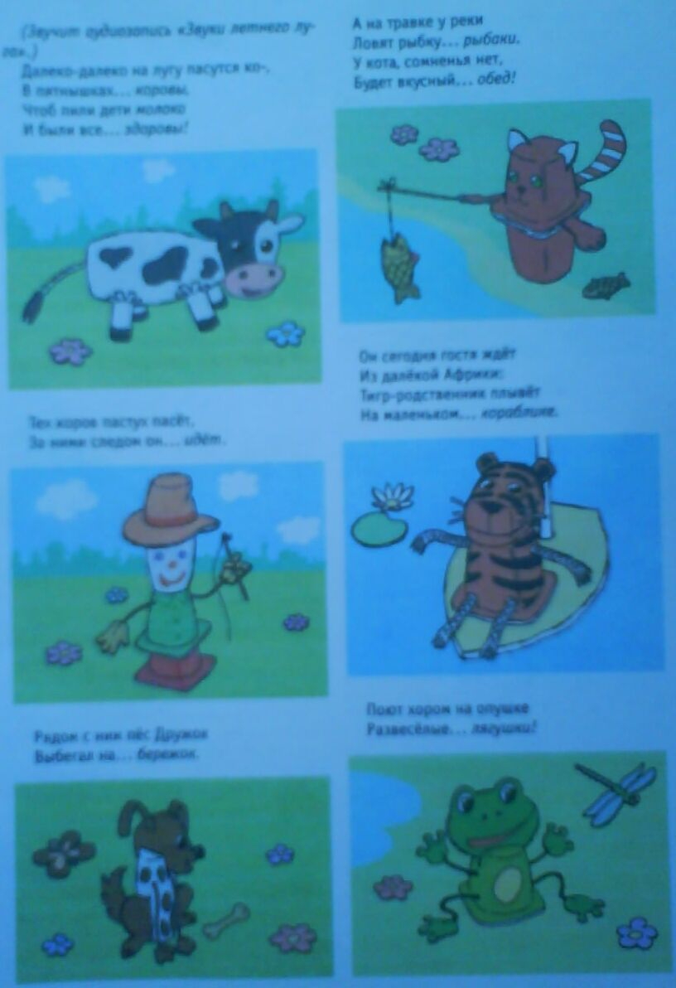

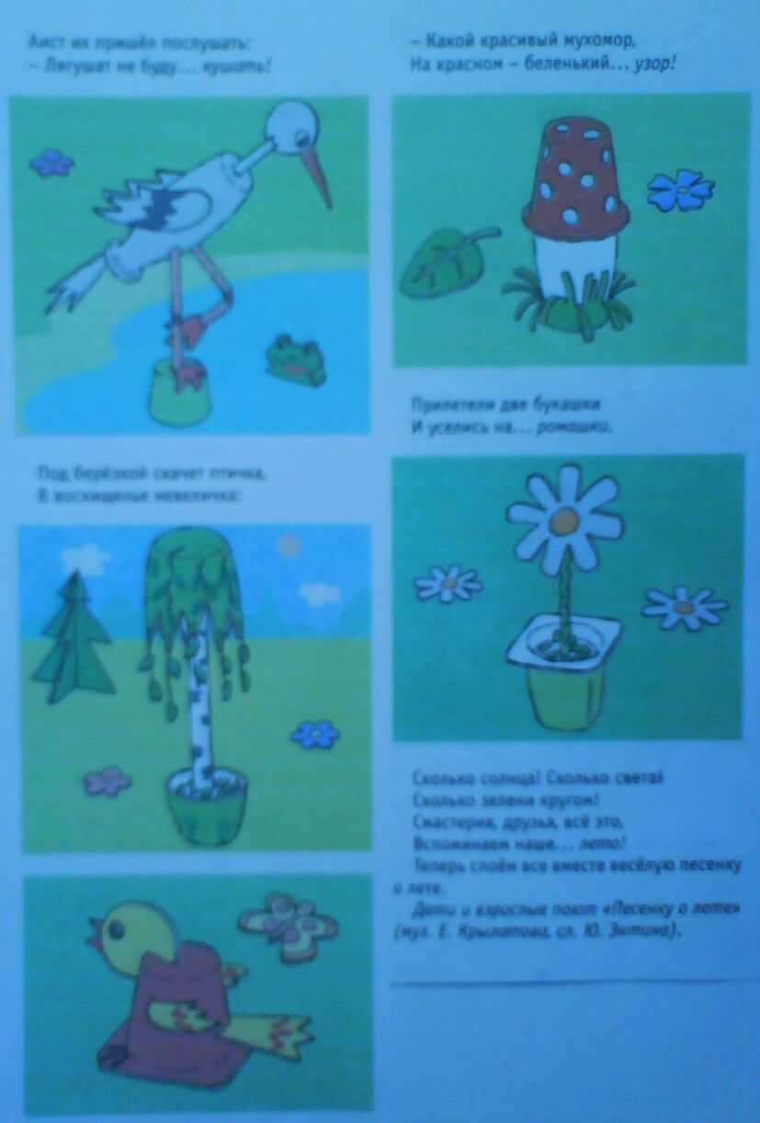

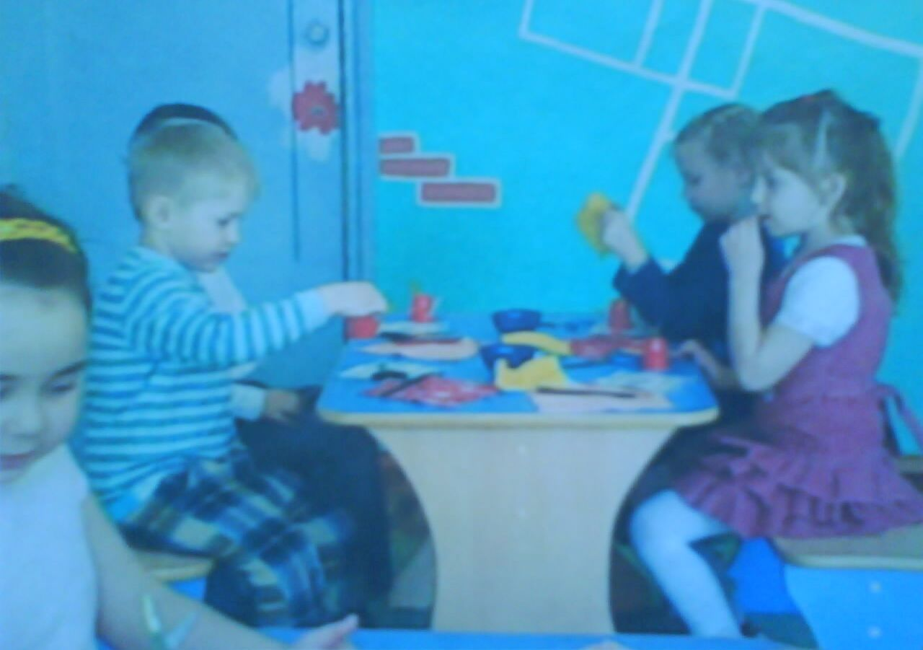

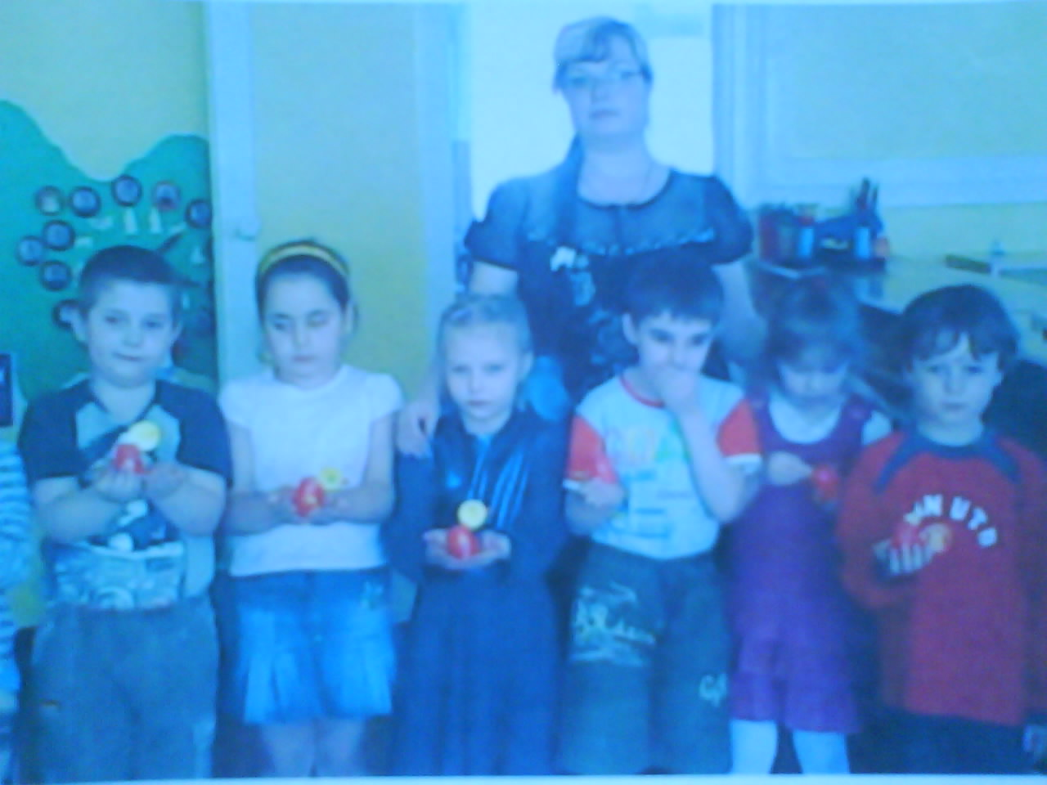

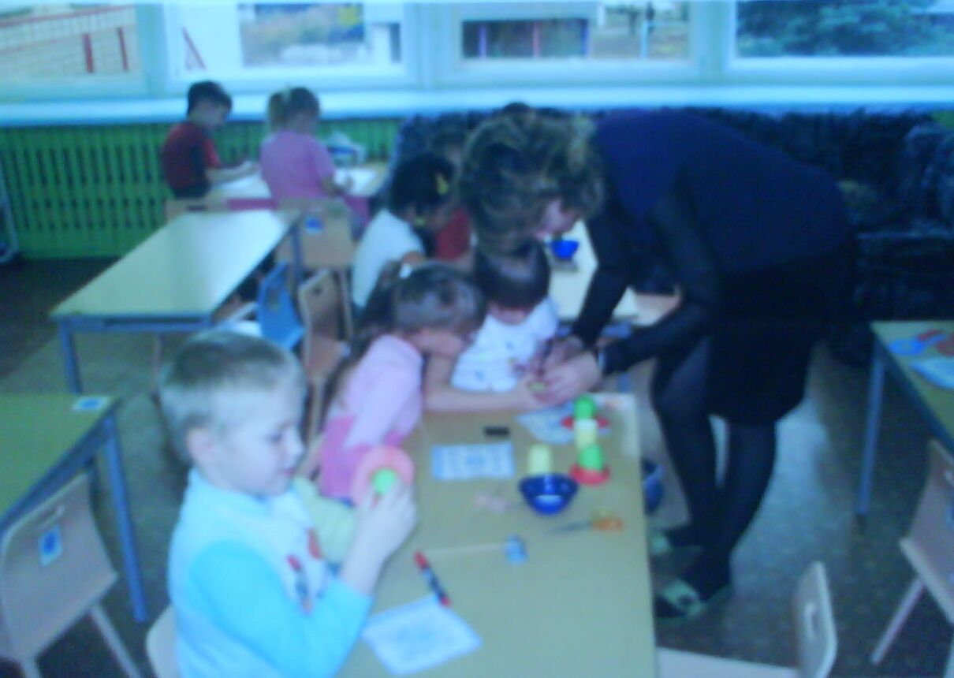

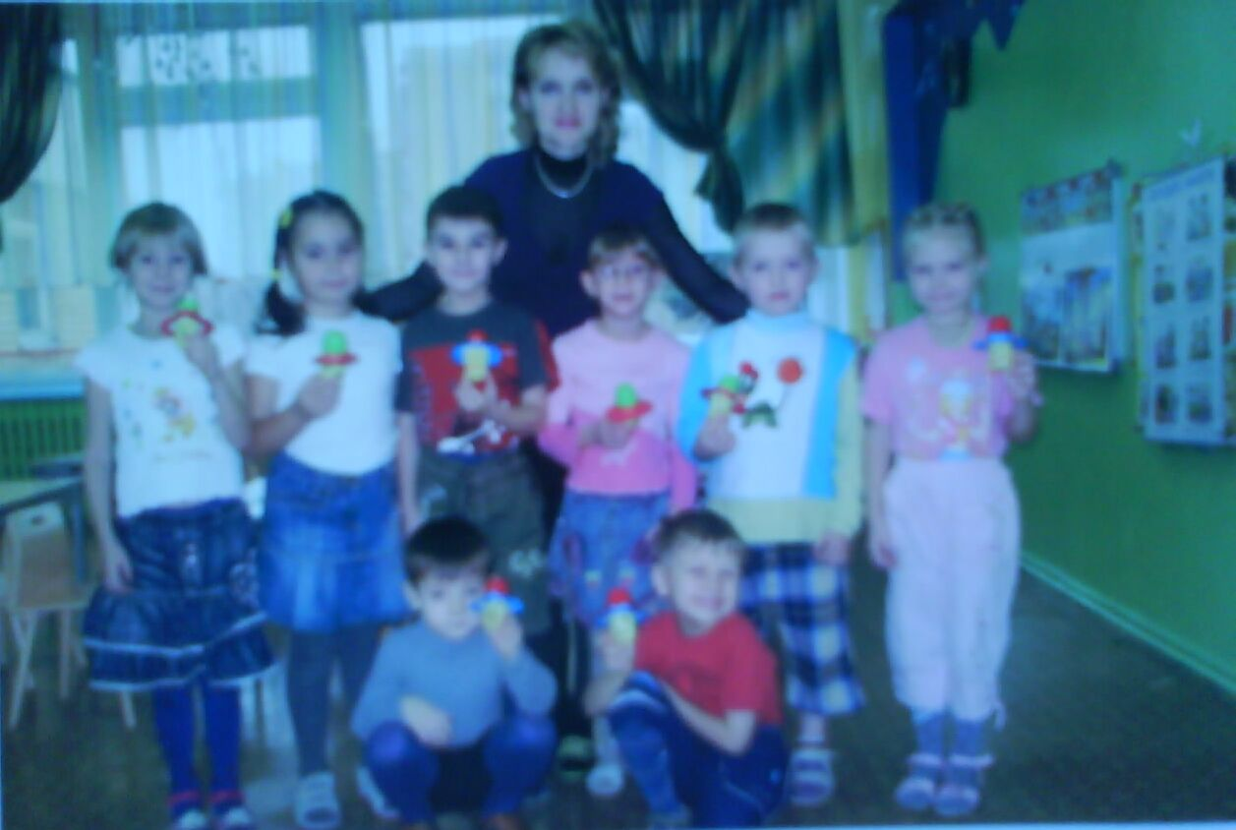

Май. Тепло, птички поют. Все-таки не хватает чего-то. Чего? Цветов. Они скоро распустятся на клумбах и лужайках, а пока можно порадовать взор, сделав цветы своими руками.
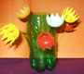
Вам потребуются: капсулы-упаковки от "Киндер-сюрпризов" (яйца), пластмассовая бутылка из-под газировки, лучше зеленого цвета и пенопласт.
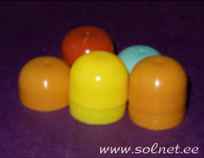
1. Отрежьте верх от бутылки, высоту выбирайте произвольно. Боковые стенки бутылки порежьте на полоски (это наши стебельки) шириной 3-5 мм, количество стебельков равно количеству цветочков, длину стебельков можно сделать разную, один отрезать пониже, другой - повыше.
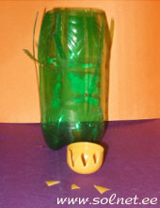
2. Возьмите половинки от капсул и разрежьте края зубчиками (это наши цветочки). 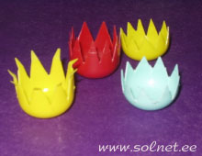
3. В основаниях цветочков нужно проделать отверстия, через которое будет продет стебелек.
4. Нанижите цветочки на стебельки. Один букетик готов.

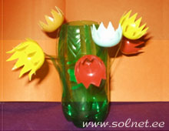
5. Следующий букет будет сделан из такой же бутылки со стебельками (сделайте их как можно тоньше) и шариков пенопласта.
6. Разберите пенопласт на шарики. Нанижите их на стебельки. Получился букетик ландышей.
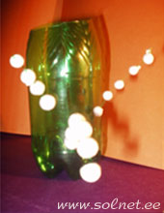

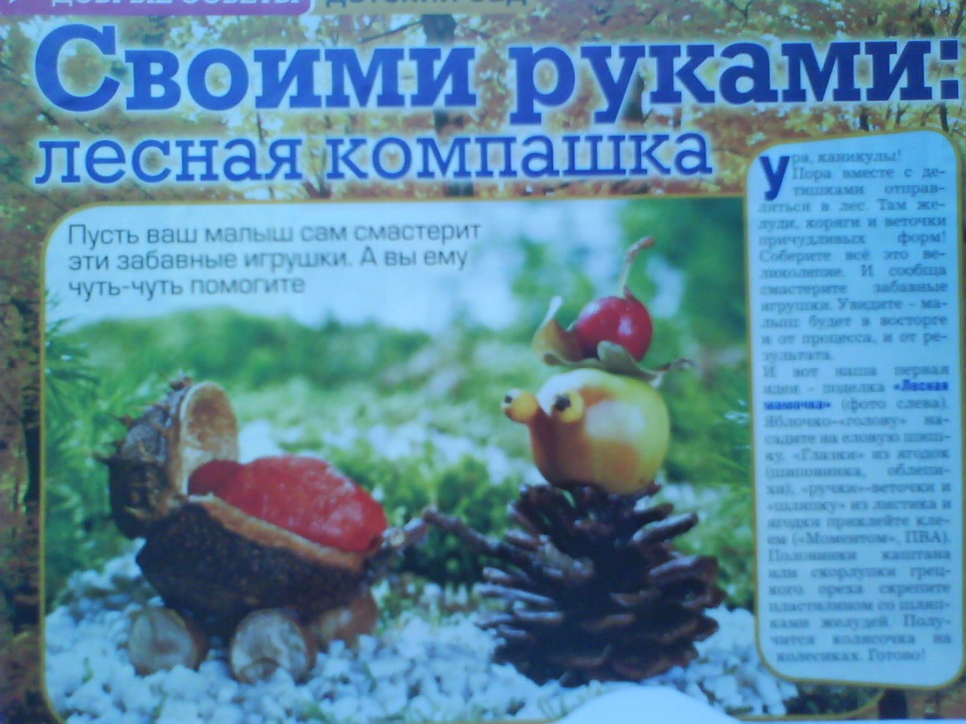

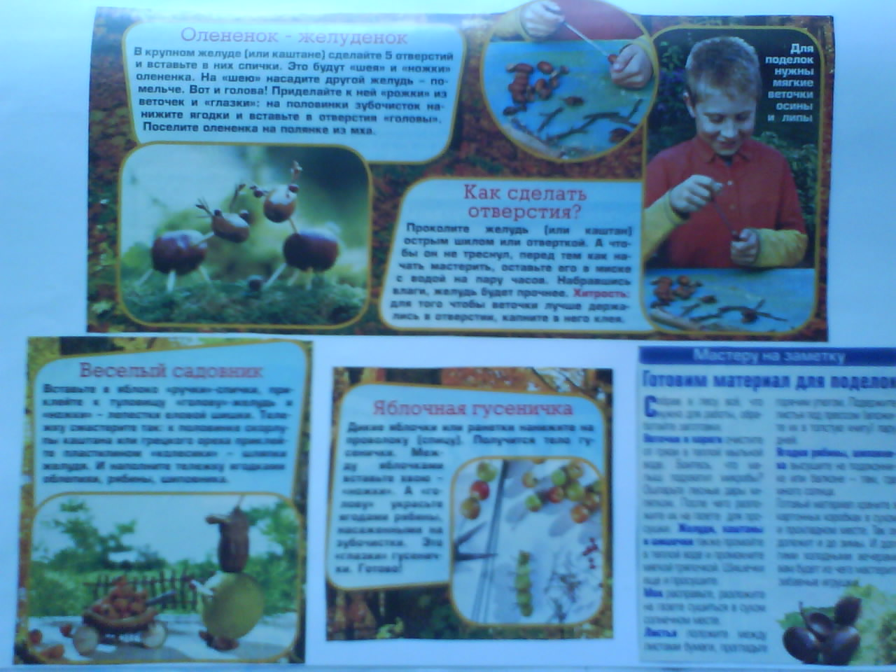

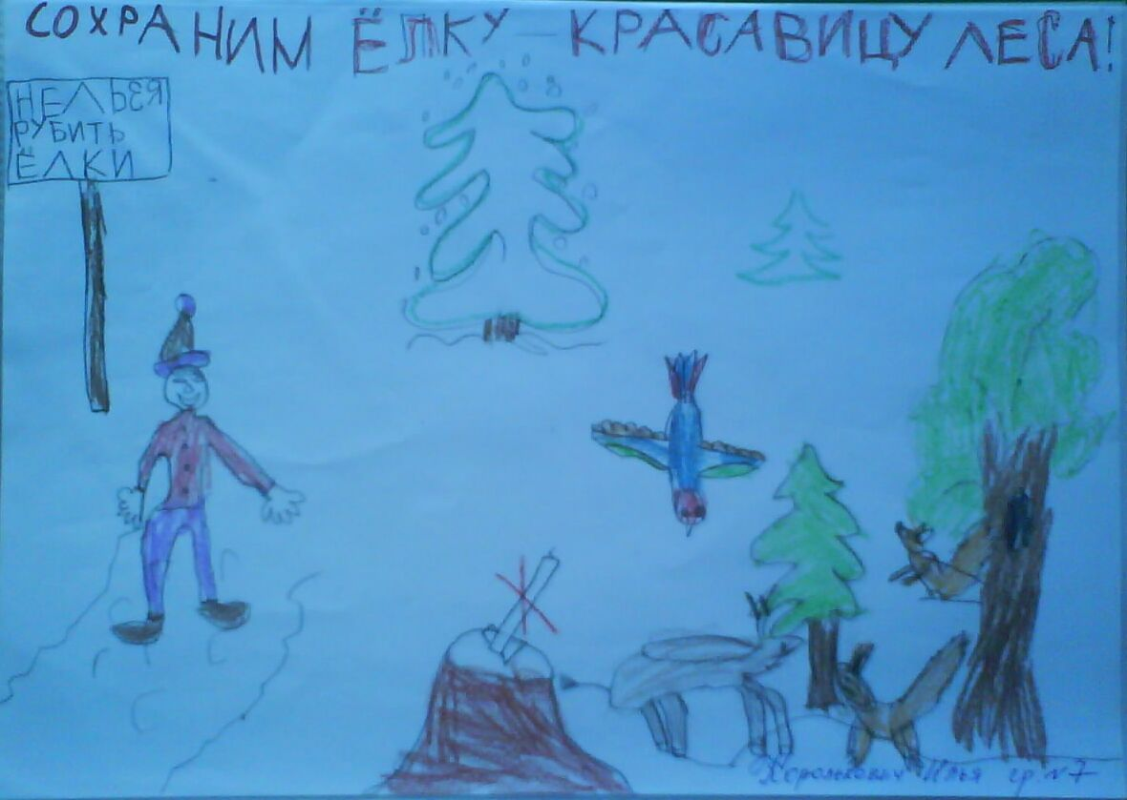

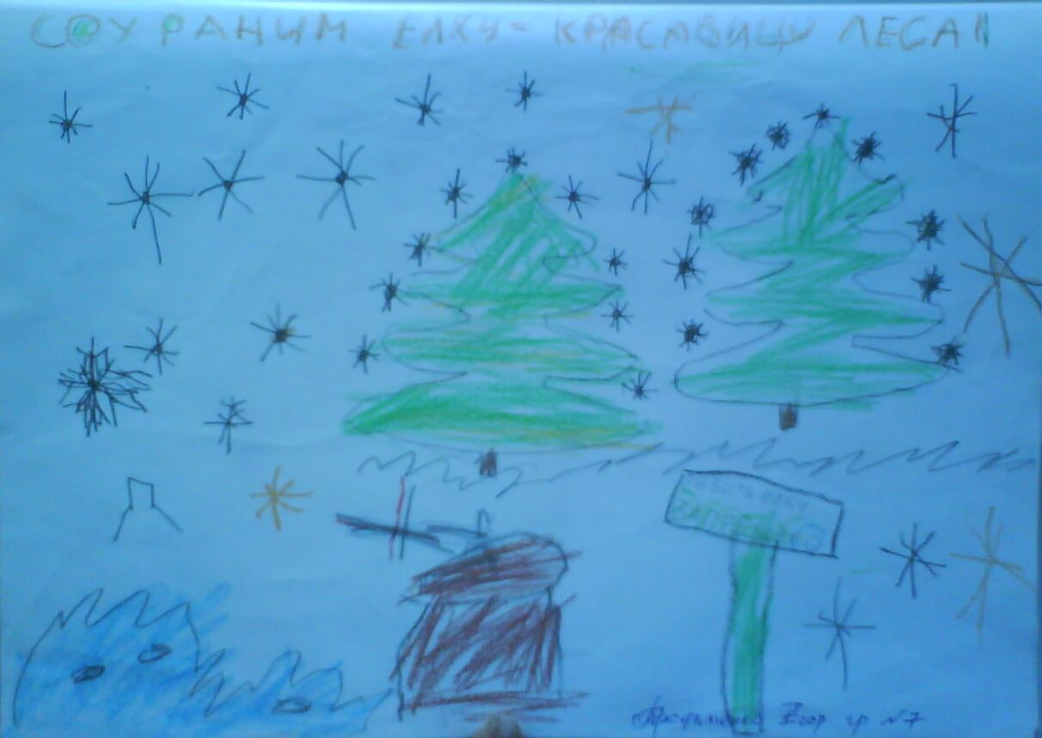

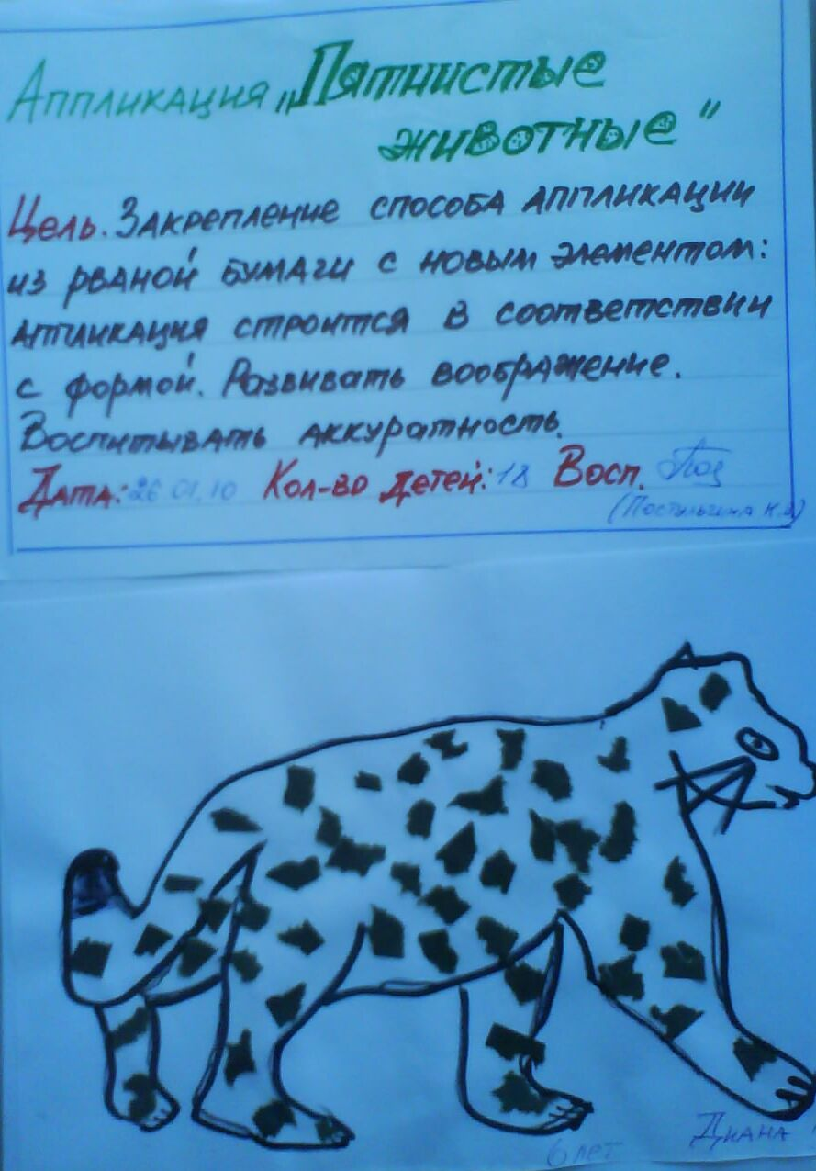

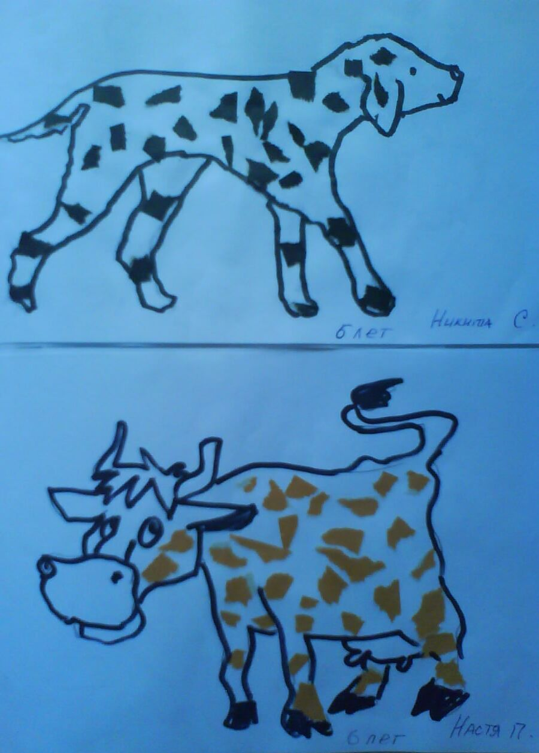

Цель: закрепить представления детей о вторичном использовании бытовых и хозяйственных отходов. Совершенствовать умение обобщать, делать выводы.

Правило игры. На вопрос скорей ответь, если верно – скажи да, а не верно – нет тогда.

- Можно ли использовать повторно предметы?
а) консервную банку; д) коробки из-под сока;
б) лоскуток ткани; е) сухари;
в) огрызок яблока; ё) полиэтиленовый пакет;
г) фантики; ж) сломанный карандаш.

- Что можно сделать со старыми газетами и журналами?
а) газеты растирают на полу во время ремонта;
б) их выбрасывают;
в) старыми газетами растапливают печку на даче;
г) можно вырезать из журналов картинки;
д) собирают и сдают макулатуру.

- Что можно сделать со стеклянной бутылкой?
а) её можно вернуть в магазин;
б) выбрасывают;
в) её обрабатывают, моют и снова разливают в них сок, молоко и т. д.
г) разбитые бутылки переплавляют и получают новые.

- Можно ли использовать пластиковые бутылки?
а) из них изготавливают кормушки для птиц;
б) их сжигают, используя как топливо;
в) разрезают пополам и прикрывают ими рассаду;
г) можно сделать разные поделки.

Дети делятся на две команды. Для участия в игре каждая команда выделяет одного или двух человек. Педагог раскладывает на столах одной и другой команды предметы, сделанные из разного материала.

Задача детей. Как можно быстрее рассортировать предметы на два вида: природный и производственный материалы.

Используемые предметы: стеклянные и пластмассовые бутылки, одноразовые стаканчики, коробки из-под сока, кусочки ткани, шишки, плоды деревьев, камни, ракушки, семена, фантики, газеты, огрызки яблока, сухари.

Муниципальное дошкольное образовательное учреждение
«Центр развития ребёнка – детский сад №6»
г. Энгельса Саратовской области

Согласовано Утверждаю
Старший воспитатель Заведующая «ЦРР – д/с 6»
_________Н. А. Васильева _________Г. И. Запуниди

Консультация
для родителей
логопедической группы № 7
на тему: «Отходы в доходы!»

Воспитатели:
Постульгина Н. В.
Шилова К. И.

2010 г.
В настоящее время очень остро стоит проблема перепотребления, с одной стороны, и накопления огромного количества отходов, их повторного использования – с другой. Для того чтобы решить эти проблемы в будущем, необходимо сформировать у детей новый тип мышления, бережное отношение к окружающим их предметам, с тем чтобы они как можно больше служили людям и не загрязняли среду в качестве отходов. Требование бережного отношения к книгам, игрушкам и другим предметам традиционно базируется на объяснении необходимости уважительного отношения к труду человека, вложенного в них. Но ведь в эти предметы вложен не только труд человека, все они из чего-то сделаны: мебель и бумага – из дерева, ткани из растений и шерсти животных, и т. д. Человек, производя для себя всё необходимое, активно потребляет природные ресурсы, многие из которых не бесконечны.
Ряд отходов мы сами можем использовать вторично, в чём вы должны убедить детей. Для того чтобы воспитание такого отношения было действенным, недостаточно проводить беседы с призывами беречь свои вещи. Вся обстановка вашего дома или дачи должна убеждать детей в этом. Следовательно, при оформлении дома, участка или других помещений старайтесь использовать как можно больше вещей, которые мы называем отходами и отправляем на свалку, не подумав об их вторичном употреблении. Например, вазы для цветов можно сделать из ненужных стеклянных, пластиковых бутылок, для проведения опытов можно использовать одноразовые стаканчики. Коробки из-под конфет с ячейками послужат вам для оформления коллекций камней, ракушек и т.п. Пакеты из-под соков можно приспособить для выращивания рассады, кусочки ткани – для создания панно. Старые протекторы от автомобиля вполне пригодятся для оформления двора, например для мини-газонов. Важно постоянно обращать внимание детей на то, что вы вместе с ними даёте предметам вторую жизнь, и эти вещи вместо того, чтобы валяться в овраге или на свалке, украшают ваш двор, вашу комнату.
Предложите детям поучаствовать в конкурсе: найти дома ненужные вещи и придумать, что из них можно сделать для группы. Прежде всего, акцентируйте внимание детей на разной упаковке, так как сейчас мы потребляем её в больших количествах. Кроме того, она яркая и привлекает внимание ребят. Конечно, эту работу желательно провести вместе с детьми. Использование отходов для оформления помещения будет иметь не только воспитательный эффект, но и способствовать развитию фантазии, творчества детей.

Чтобы Земля не опустела, не стала большой Луной, чтобы человечество сохранило свой дом – Биосферу, чтобы выжить, человек должен овладеть наукой экологического поведения, соблюдать основные экологические заповеди (принципы):
● человек – лишь часть природы, вид живого существа, не более важный, чем другие;
● каждое живое существо имеет право на жизнь, просто потому, что оно живое; наличие этого права не зависит от степени его полезности для нас;
● наша роль заключается в понимании и сотрудничестве человека с природой, а не в её завоевании;
● недостойно человека быть причиной преждевременного исчезновения каких-либо видов, существующих в природе, равно как разрушать места их обитания;
● после себя мы должны оставить Землю, по крайней мере, такой же, если не лучше, чем она была до нас;
● каждый человек должен нести личную ответственность за свои действия, приводящие к загрязнению и разрушению окружающей среды;
● Земля без нас сможет существовать, а мы без неё – нет;
● необходимо изучать и любить природу своего края, жить в согласии с ней, ступать по Земле с осторожностью.

Согласовано Утверждаю
Старший воспитатель Заведующая «ЦРР – д/с 6»
_________Н. А. Васильева _________Г. И. Запуниди

Конспект
занятия по экологическому образованию
на тему: «Отходы – в доходы!»
Логопедическая группа № 7

Воспитатели: Н. В. Постульгина
К. И. Шилова

г. Энгельс
2010г.
Тема: «Отходы – в доходы!»
Цели. Расширять и закреплять представления детей о вторичном использовании бытовых и хозяйственных отходов. Развивать интерес к исследовательской деятельности, совершенствовать умение оперировать имеющимися знаниями, обобщать, делать выводы. Воспитывать бережное отношение к окружающим предметам.
Материал и оборудование. Мусорная корзина, в которой лежат стеклянные бутылочки и жестяные банки из-под сока, картонная коробка из-под конфет, салфетки, фантики, газеты, сломанные карандаши, полиэтиленовые пакеты, пищевые отходы (сухарик, огрызок яблока). Ящик с землёй. Клеёнка. Таз с водой. Резиновые перчатки, совок – на каждого ребёнка.
Развивающая среда. 1 часть – учебная зона, 2 часть – игровая зона, 3 часть – зона лаборатории.
Словарная работа. Сортировать, бросовый материал, бытовые отходы.
Предварительная работа. Чтение и обсуждение рассказа В. Сухомлинского «Две девочки». Беседа на тему: «Какой вред природе может принести консервная банка (полиэтиленовый пакет)». Разучивание стихотворения А. Усачёвой «Мусорная фантазия». Помощь дворнику в уборке территории детского сада.
Используемая литература. Журнал «Ребёнок в детском саду» № 3, 2009 г. «Познавательная и занимательная экология» Методическое пособие для учителя / Сос. Ю. И. Буланый, М. В. Буланая, Е. В. Акифьева. 2-е изд., 2003.
Методы. Наглядный, словесный, практический.
Приемы. Беседа, опыт, эксперимент, художественное слово, исследование, похвала.

Пояснительная записка

Методические приёмы, применяемые на занятии:
- Беседа – приём использован для развития интеллекта, мышления, разговорной речи, кругозора детей.
- Художественное слово – вызвать интерес к занятию, привлечь внимание детей к теме.
- Похвала – создание положительного эмоционального настроя.
- Опыт, эксперимент, исследование стимулируют интерес к исследовательской деятельности, совершенствуют умение обобщать, делать выводы.
- Рациональное использование площади группы, насыщенность предметно – развивающим оборудованием, позволяет поддерживать на протяжении всего занятия интерес детей к теме, сохраняет двигательную активность.
- Модель взаимодействия с другими специалистами (воспитателем – экологом, родителями детей) способствует расширению знаний детей о взаимозависимости мира природы и деятельности человека, как хозяйственной, так и природоохранной.

Ход занятия

Воспитатель. Каким важным делом мы занимались вчера во время прогулки?
Дети. Помогали дворнику убирать мусор.
Воспитатель. Как вы думаете, откуда берётся мусор?
Дети. Люди выбрасывают использованные пакеты, очистки, объедки, исписанные тетради и многое-многое другое.
Воспитатель. Что произойдёт, если мусор не убирать? Как назвать мусор другими словами?
Дети. Сор, отходы, отбросы, хлам, бросовый материал.
Воспитатель. Чаще всего эти отходы попадают в мусорное ведро, затем – контейнер. А куда вывозят контейнеры с мусором?
Дети. На свалку.
Воспитатель. Как вы думаете, свалка – это хорошо или плохо?
Дети. Свалки мусора нужны, но они загрязняют землю, воздух и воду. На свалках много крыс и собак. Рядом со свалкой нельзя жить человеку.
Воспитатель. Твёрдых бытовых отходов (стекло, пластмасса, металл и пр.), кухонных отбросов, строительного мусора с каждым годом становится всё больше, расходы на их утилизацию постоянно увеличиваются. Для складирования мусора создаются свалки, а для уничтожения отходов используют специальные мусоросжигательные установки.
Особую опасность представляют стихийные свалки: мусор и отбросы нередко содержат высокие концентрации вредных веществ, в местах их скопления развиваются микроорганизмы, которые попадают в подземные воды; крысы, обитающие на свалках, являются переносчиками опасных болезней.
Огромная мусорная свалка находится недалеко от города Ульяновска на пустыре за селом Баратаевка. Рядом с ней зимой и летом можно видеть стаи галок и грачей. Почему они не улетают зимой в тёплые края?
Дети. Это всеядные птицы. Им не страшен холод, если они сыты. Эти птицы кормятся на мусорных свалках.
Воспитатель. Каждый человек нашей планеты за год выбрасывает приблизительно тонну мусора – полный кузов грузовика. На планете несколько миллиардов жителей. Представляете, сколько мусора скапливается на земле? Вероятно, сколько человечеству придётся спасать себя от мусора.
Вспомните, как об этом написал поэт Андрей Усачёв в стихотворении «Мусорная фантазия».
Дети поочерёдно читают стихотворение
Дети. Не бросайте никогда корки, шкурки, палки –
Быстро наши города превратятся в свалки.
Если мусорить сейчас, то довольно скоро
Могут вырасти у нас Мусорные горы.
Но когда летать начнут в школу на ракете -
Пострашней произойдут беды на планете.
Как пойдут швырять вверху в космос из ракеты
Банки, склянки, шелуху, рваные пакеты.
Вот тогда не полетят в новый год снежинки,
А посыплются как град старые ботинки.
А когда пойдут дожди из пустых бутылок –
На прогулку не ходи: береги затылок!
Что же вырастет в саду или огороде,
Как пойдёт круговорот мусора в природе?
И хотя мы в школьный класс не летим в ракете,
Лучше мусорить сейчас отвыкайте, дети!
Воспитатель. Давайте рассмотрим содержимое мусорной корзины нашей группы. Много ли накопилось отходов за сегодняшний день?
Дети надевают резиновые перчатки. Воспитатель расстилает на полу клеёнку и выкладывает на неё содержимое корзины.
Воспитатель. Посмотрите, какую красивую коробку из – под конфет мы выбросили. Как думаете, сколько денег было затрачено на её изготовление? Из чего она сделана? Из чего получают картон? Картон, фольга, краски, использованные при изготовлении этой коробки, труд художника и рабочих, создававших её, - стоят чуть дешевле упакованных в неё конфет. На изготовление баночек для сока тоже затрачено много труда и денег.
Скажите, весь мусор в корзине одинаковый? Чем различаются выброшенные предметы?
Дети. Они сделаны из разных материалов. Их по-разному использовали. Здесь находятся большие и маленькие предметы.
Воспитатель. Давайте рассортируем мусор.
Дети группируют предметы по материалу, из которого они сделаны.
Воспитатель. Что же делать с мусором, которого так много? Может его можно как-то использовать?
В настоящее время некоторые виды отходов используются как топливо для электростанций. Как вы думаете, можно ли сжигать пластмассовые бутылки и полиэтиленовые пакеты?
Дети. Нельзя. Когда они горят, выделяется дым, который вреден для всего живого.
Воспитатель. Часто мы наблюдаем, как мусор закапывают в землю. Для чего это делают? Всё ли перегнивает в земле? Какие предметы из нашей корзины перегнивают быстрее?
Чтобы узнать, кто из вас прав, проведём опыт: закопаем в ящик с землёй консервную банку, кусок картона, полиэтиленовый пакет, лоскуток ткани, огрызок яблока. Выставим ящик на улицу. Через два месяца раскопаем землю и посмотрим, что произойдёт с этими предметами.
Дети закапывают предметы в ящик с землёй, затем снимают перчатки, моют руки и садятся на стулья.
Воспитатель. В американском штате Кентукки придумали героя детских книг – супермена по имени Рей Цикл. Он помогает ребятам освобождать городские свалки от предметов, которые перерабатываются и используются вторично. При правильной сортировке и переработке мусора получается много ценных вещей.
Есть ли среди содержимого нашей мусорной корзины предметы, которые можно повторно использовать? Что делает хозяйственный человек со старыми газетами и журналами?
Дети. Газеты расстилают на полу во время ремонта. Старыми газетами растапливают печку на даче. Из журналов можно вырезать картинки.
Воспитатель. В вашей семье собирают и сдают макулатуру? Что такое металлолом? Как его перерабатывают? Кто из ваших знакомых сдавал в приёмный пункт металлолом? А что делать со стеклянной бутылкой?
Дети. Её можно вернуть в магазин. Стеклянные бутылки и банки моют и снова разливают в них сок, молоко и кефир, а разбитые бутылки переплавляют и получают новые.
Воспитатель. Как можно использовать пластиковые бутылки?
Дети. Разрезать пополам и прикрывать ими рассаду. Изготовить кормушки для птиц.
Воспитатель. Попробуем повторно использовать что-нибудь из предметов, оказавшихся в нашей мусорной корзине. Посмотрите, как много в ней бумаги. Сделаем из этой макулатуры новую бумагу?
Дети. Да.
Воспитатель. Изготовление бумаги – процесс длительный. Сначала надо измельчить макулатуру и замочить её в воде.
Дети рвут бумагу на мелкие кусочки и опускают в таз с водой.
Воспитатель. Накроем таз клеёнкой. Пусть бумага размокает. Завтра
мы взобьём бумажную массу миксером, добавим в неё белила,
немного обойного клея и процедим получившуюся смесь через металлическую сетку с мелкими ячейками. Вода стечёт, а оставшуюся бумажную массу мы равномерно разложим на тканевой салфетке. Накроем её ещё одной салфеткой и поставим сверху что-нибудь тяжёлое. Через два-три дня бумага высохнет. Прогладим её утюгом и будем на ней рисовать.
Вот и подошло к концу наше занятие. Что нового вы сегодня узнали?
Дети. Мы узнали, что отходы могут не загрязнять природу, если их повторно использовать. Мусор необходимо сортировать.
Воспитатель. Если каждый человек будет стремиться сделать чище свой двор, улицу, город, все люди будут дышать свежим воздухом, пить чистую воду, любоваться красотой земли. Ведь ухоженную землю имеет тот, кто для этого что-то делает!

Выписка из протокола № 3
родительского собрания в логопедической группе № 7

от 14.05.2010 г.
Присутствовало – 14 человек
Отсутствовало – 0

Председатель – Постульгина Н. В.
Зам. председателя – Шилова К. И.
Члены комиссии – Нечаева В. А. (воспитатель – эколог)
Васильева Н. А. (старший воспитатель)
Коркотян Н. А. (председатель род. комитета)
Секретарь - Королькевич Л. С. (член родительского комитета)

Повестка дня

- Выпуск подготовительной группы в школу.
- Обзор посещений открытых занятий логопедической группы № 7 по экологическому образованию на тему: «Отходы в доходы!»
- Экологическое просвещение. Информация по теме: «Экологический кодекс человека разумного». Консультация для родителей на тему: «Отходы в доходы!»

- Слушали воспитателя группы № 7 Шилову К. И.
Она ознакомила родителей с комплектом документов для оформления детей в школу, рассказала об уровне их готовности к обучению, дала рекомендации по дальнейшей подготовке к обучению и развитию индивидуальных качеств ребёнка. Посоветовала, в какое время лучше проходить медицинскую комиссию.

- Слушали воспитателя – эколога Нечаеву В. А.
Вера Алексеевна отметила, что занятия прошли в интересной форме. Шилова К. И. и Постульгина Н. В. создали все условия для реализации творческого потенциала детей, формирования их знаний. Педагоги смогли отобрать эффективные методы и средства обучения, используя их оптимально и целесообразно, применяли личностно – ориентированный дифференцированный подход к детям.
Выступила ст. воспитатель Васильева Н. А.
Наталья Александровна поделилась впечатлениями от прочтения проекта по экологическому образованию на тему: «Отходы в доходы!» Педагоги тщательно подобрали литературу для проведения проекта. Работа проводилась в очень интересной, доступной форме, много наглядного материала, цели и задачи проекта были достигнуты. Наталья Александровна сообщила о том, что в смотре – конкурсе «Лучший проект 2010г» Постульгина Н. В. и Шилова К. И. заняли первое место, и вручила грамоту за отличную работу.
- Слушали воспитателя группы № 7 Постульгину Н. В.
Наталья Владимировна провела консультацию на тему: «Отходы в доходы!» с целью решения главной задачи родителей воспитанников – поддержать интерес детей к природе, поощрять их экологически грамотные поступки, проявлять интерес к содержанию занятий в детском саду. Наталья Владимировна дала информацию об экологическом кодексе человека разумного, где ознакомила родителей с основными экологическими заповедями. Так как, чтобы человечество сохранило свой дом – Биосферу, чтобы выжить, человек должен овладеть наукой экологического поведения.
Выступила председатель родительского комитета Коркотян Н. С.
Наталья Сергеевна выразила и вручила благодарность от родителей группы № 7 воспитателям Постульгиной Н. В. и Шиловой К. И. за предоставленную возможность осознать детям и взрослым значимость социально – экологической проблемы утилизации и переработки мусора. Родители с восхищением отметили положительные изменения в ребятах после проведения проектной деятельности на данную тему.

Решение:
- Продолжать производить реализацию программы «Детство» при условии взаимодействия педагогов с родителями. Направлять свои силы в подготовке детей к школе. Родителям собрать и подготовить необходимые документы.
- Утвердить проект по экологическому образованию логопедической группы № 7 на тему: «Отходы в доходы!» и признать лучшим проектом 2010г. на уровне детского сада № 6.
- Продолжать формировать представления детей о целесообразности вторичного использования бытовых и хозяйственных отходов, использовать умение оперировать имеющимися знаниями, воспитывать бережное отношение к природе.

Председатель:
Зам. Председателя:
Секретарь:

Отзыв родительского комитета

Родители логопедической группы № 7 выражают огромную благодарность воспитателям Постульгиной Н. В. и Шиловой К. И. за предоставленную возможность осознать детям и взрослым значимость социально-экологической проблемы утилизации и переработки мусора.
За время проведения проекта с февраля по май дети расширили свои знания о взаимосвязи мира природы и деятельности человека, как хозяйственной, так и природоохранной. Научились вторично использовать бытовые и хозяйственные отходы, строить взаимоотношения, отличать положительные и отрицательные стороны поведения в обществе. У детей появился интерес к исследовательской деятельности. С каждым днём дети развивали своё воображение, реализуя свои впечатления в творческой мастерской.
Каждый ребёнок развивался свободно, плавно и равномерно. Получил свой неповторимый и личный опыт.
Родители с восхищением отмечают положительные изменения в ребятах. Детям и родителям предстоит пройти ещё долгий путь в накоплении знаний, но успешное начало этого пути уже заложено.

14.05.2010г.

Заведующая учреждения
___________ Г. И. Запуниди

Вручается
воспитателям МДОУ
«Центр развития ребёнка – детский сад № 6»
Постульгиной Наталье Владимировне
Шиловой Кадрие Ирековне
за большой вклад в дело обучения и воспитания
подрастающего поколения.
Детвора наша стала на годик постарше.
Кто – то даже мечтает экологом стать.
С экологией связаны наши проекты,
Ведь отходы – в доходы можно пускать!

Администрация «ЦРР – д/с № 6»________________Г. И. Запуниди
________________Н. А. Васильева
Родители группы № 7 __________________________________

2010 г.
Цели и задачи к диагностике детей логопедической группы № 7 по проектной деятельности на тему: «Отходы в доходы!».

- Природный материал.
Цель: через беседы, экскурсии, наблюдения способствовать осознанию ребёнком своего места в окружающем мире, выработке навыков экологически грамотного поведения. Знакомство дошкольников с влиянием состояния среды на их здоровье.
Вопросы к беседе.
- Люди и окружающая среда.
- Природа вокруг меня.
- Как я использую природные ресурсы.
- Как я влияю на природу.
- Моё здоровье и окружающая среда.
- Моя экологическая безопасность.
- Что случится со мной, если я буду неграмотно относиться к природе.
- Что можно сделать, чтобы улучшить состояние окружающей среды.

- Производственный материал.
Цель: через трудовую деятельность, проведения досуга на тему: «Лучше мусорить сейчас отвыкайте, дети!» обобщить и закрепить правила экологически безопасного для здоровья человека поведения в быту. Участие детей и взрослых в практической природоохранной деятельности.
Вопросы к занятию.
- Часто ли вы общаетесь с природой, возникает ли у вас потребность в таком общении?
- Можете ли вы назвать источники экологической опасности, находящиеся вблизи детского сада, вашего дома?

- Как эти источники экологической опасности могут повлиять на ваше здоровье?

- Экономите ли вы электричество, воду, тепло, бумагу? Можете ли объяснить необходимость их экономного использования?

- Что вы знаете о глобальных экологических проблемах? Или считаете, что эти проблемы существуют где – то далеко, сами по себе, и вы от них никак не зависите?

- Оставляли ли вы после отдыха в лесу, на реке мусор? Задумывались ли над тем, куда он потом девается?

- Что вы понимаете под словом «экология»?

- Жизнь старых вещей.
Цель: через экологическую разведку расширить и закрепить представления детей о вторичном использовании бытовых и хозяйственных отходов. Воспитывать бережное отношение к окружающим предметам.
Вопросы для проведения экологической разведки.
- Много ли мусора выбрасывает наш детский сад ежедневно?
- Что в нём преобладает (пищевые отходы, упаковка, бумага и т. д.)?
- Можно ли уменьшить его количество?
- Куда девается этот мусор?
- Можно ли часть мусора использовать вторично?
- Предложите свои варианты утилизации отходов.

- Опыты и эксперименты.
Цель: через опыт «Загрязнённая река», эксперимент «Изготовление бумаги» закрепить знания детей о правилах поведения в экосистемах, расширить и закрепить представления детей о вторичном использовании бытовых и хозяйственных отходов.

- Фольклор.
Цель: с помощью чтения и разучивания стихов, загадок на данную тему научить детей выражать своё отношение к поступкам людей с позиции общепринятых норм и адекватно воспринимать оценку своего поведения. Научить детей сравнивать, обобщать. Развивать смекалку.

РЕБЁНОК ОТКРЫВАЕТ МИР ПРИРОДЫ
Уровни освоения программы «Детство»
Низкий. Ребёнок различает и называет большое число животных и растений, вычленяет их особенности. Знает некоторые их потребности (во влаге, в пище). Понимает состояние объекта и среды. Устанавливает частные связи, сравнивает объекты по отдельным характерным признакам. В выделении общих признаков испытывает затруднение. Трудовые процессы выполняет не самостоятельно, качество труда низкое. Проявление гуманного отношения ситуативно. Познавательное отношение неустойчиво, связано с яркими, привлекающими внимание событиями.
Средний. Ребёнок различает большое число объектов природы, вычленяет характерные и под руководством педагога – существенные признаки. Знает признаки живого. Устанавливает частные и некоторые общие связи. Умеет сравнивать объекты по признакам различия и сходства. Использует известные способы наблюдения для познания закономерностей природы. Недостаточно овладел общими понятиями и общими связями. Трудовые процессы выполняет самостоятельно, достигает хороших результатов. Пассивно относится к проявлениям негативного отношения к природе.
Высокий. Ребёнок знает основные признаки живого, устанавливает связи между состоянием живых существ, средой обитания и соответствием условий потребностям. Владеет предметными понятиями в соответствии с программой, устанавливает под руководством педагога и самостоятельно частные, и общие связи. Пользуется наблюдением для познания природы. Моделирует признаки объектов и связи. Владеет трудовыми умениями, достигая хороших результатов. Бережно, заботливо, гуманно относится к природе, выражает своё отношение к другим детям и взрослым в случае нарушения ими правил с природой. Готов оказать помощь в случае необходимости. Познавательное отношение устойчиво. Эмоционально воспринимает природу, видит её красоту.
Диагностика детей группы № 7 по проектной деятельности на тему: «Отходы в доходы!»
Подготовительный этап

№  п/п | Ф. И. ребёнка | Природный  материал | Производ - й  материал | Жизнь  старых  вещей | Проведение  опытов | Фольклор
1 | Ан Валера | с | н | н | н | с
2 | Викулин Ваня | с | с | н | н | с
3 | Думан Данил | с | с | н | н | с
4 | Колгатков Дима | с | с | с | с | с
5 | Коркотян София | с | с | с | с | с
6 | Королькевич И. | в | в | с | с | с
7 | Лютров Сергей | с | с | н | н | н
8 | Мелешенкова Д. | с | с | с | с | с
9 | Подольская Настя | с | с | с | с | с
10 | Скляров Никита | в | в | с | с | с
11 | Тазитдинов Женя | с | с | с | с | с
12 | Трофименко Егор | с | с | с | с | с
13 | Шаренкова М. | с | с | н | н | н
14 | Шурманов Егор | с | с | с | с | с
 |  | в с н | в с н | в с н | в с н | в с н
В среднем по разделу |  | 14 86 | 14 79 7 | 64 36 | 64 36 | 86 14
В целом по группе |  | Высокий – 6 %, средний – 76%, низкий – 18%

Диагностика детей группы № 7 по проектной деятельности на тему: «Отходы в доходы!»
Заключительный этап

№  п/п | Ф. И. ребёнка | Природный  материал | Производ - й  материал | Жизнь  старых  вещей | Проведение  опытов | Фольклор
1 | Ан Валера | в | с | с | с | в
2 | Викулин Ваня | в | в | с | с | в
3 | Думан Данил | в | в | с | с | в
4 | Колгатков Дима | в | в | в | в | в
5 | Коркотян София | в | в | в | в | в
6 | Королькевич И. | в | в | в | в | в
7 | Лютров Сергей | в | в | с | с | с
8 | Мелешенкова Д. | в | в | в | в | в
9 | Подольская Настя | в | в | в | в | в
10 | Скляров Никита | в | в | в | в | в
11 | Тазитдинов Женя | в | в | в | в | в
12 | Трофименко Егор | в | в | в | в | в
13 | Шаренкова М. | в | с | с | с | с
14 | Шурманов Егор | в | в | в | в | в
 |  | в с н | в с н | в с н | в с н | в с н
В среднем по разделу |  | 100 | 86 14 | 64 36 | 64 36 | 86 14
В целом по группе |  | Высокий – 80%, средний – 20%, низкий – 0%

Диаграмма по проектной деятельности
в логопедической группе № 7 (2009 – 2010 г)

Из данной диаграммы виден уровень развития детей на подготовительном этапе работы над проектом. Он составляет всего 6% высокого уровня, 76% - среднего, 18% - низкого.
После активной деятельности детей в работе над проектом, через различные беседы, акции, занятия по ручному труду и конструированию, виден огромный положительный результат.
На заключительном этапе после диагностирования детей возрос высокий уровень, он составил 80%, средний – 20%, низкий не зафиксирован.

Воспитатели: Постульгина Н. В.
Шилова К. И.

Аналитическая справка
по проектной деятельности на тему: «Отходы – в доходы!»
логопедической группы № 7
Необходимость создания нашего проекта возникла в связи с тем, что дети любят мастерить разные поделки из природного материала и предметов производственного происхождения. Рассказы педагогов о проблеме обращения с отходами в городе привела детей к тому, что её решение зависит и от них самих. Ряд отходов мы сами можем использовать вторично.
Исходя из этого, были поставлены цели, задачи, гипотеза для осуществления данной проблемы. С помощью вопросов, бесед были выявлены знания детей по данной теме. Оказалось, что дети мало знают о свойствах материалов и их назначении. Данные диагностики показали, что высокий уровень составляет 6%, средний – 76%, низкий – 18%.
В связи с этим, был разработан план работы над проектом, намечены мероприятия, в ходе которых решались проблемы по данной теме.
Экологическая разведка через экскурсии, наблюдения, анкетирования, трудовую деятельность, позволили изучить экологическое состояние объектов ближайшего окружения. Разучивание стихов помогло детям выразить своё отношение к поступкам людей с позиции общепринятых норм и адекватно воспринимать оценку своего поведения. Загадки, стимулируя смекалку, научили детей сравнивать, обобщать.
Работа подготовительного этапа подвела детей к исследовательской деятельности. Через опыты, эксперименты дети узнали, что отходы могут не загрязнять природу, если их повторно использовать. Свою работу и идеи они выразили в творческой мастерской, экологической акции. Дидактические игры и занятия расширили и закрепили представления детей о вторичном использовании бытовых и хозяйственных отходов.
На заключительном этапе проекта через экологическое просвещение родителей: консультаций, информации по теме, оформления фотовыставок, была решена главная задача родителей воспитанников – поддерживать интерес детей к природе, поощрять их экологически грамотные поступки, проявлять интерес к содержанию занятий в детском саду.
Итак, данные диагностики заключительного этапа проекта показали повышение высокого уровня развития, что составляет 80 %, средний – 20%, низкий не зафиксирован.
Таким образом, мы считаем, что цели и задачи нашего проекта достигнуты, а гипотеза о том, что если разумно использовать отходы в доходы, экологически целесообразно вести себя в экосистемах, то тогда мы сможем сохранить чистоту и красоту нашего города.

Рекомендации. Продолжать формировать представления детей о целесообразности вторичного использования бытовых и хозяйственных отходов, использовать умение оперировать имеющимися знаниями, воспитывать бережное отношение к природе.

Воспитатели: Постульгина Н. В.
Шилова К. И.

